Администрация Краснофлотской основной школы
Директор школы  Ташимова Гульмира Серикболывна,25.05.1985 года рождения.  Образование высшее,2008 г КГУ им.ШоканаУалиханова  Учитель географии  Категория первая  Рабочий телефон 2-33-08  Emailkom59@mail.kz  Часы приемы: понидельник-пятница с 15:00-16:00 | 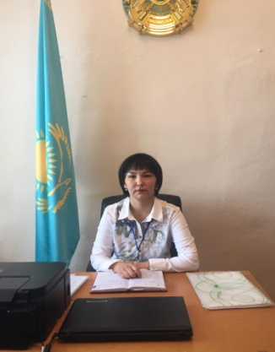
Заместитель директора по УР
Утегенова Анар Муратовна,11.03.1992 года рождения.
Образование ысшее,2014г Шымкент Университет
Учитель биологии
Категория вторая
Рабочий телефон 2-33-08

Заместитель директора по ВР  Аскарова Нурия Сериковна 15.03.1987 года рождения  Образование ысшее,2013 г Кокше академия  Учитель казахского языка литературы  Категория вторая  Рабочий телефон 2-33-08 | 